- Sorgen Sie für eine ausreichende Befestigung des Rauchrohres und für mind. 40 cm Abstand zu brennbaren Baustoffen

- Bedenken Sie bei der Aufstellung der Feuerstätte ausreichende Brandschutzabstände

- Lassen Sie die Eignung des Kamines vom Kaminkehrer prüfen Baustoff, Querschnitt, An-schluss, Führung über Dach

- Überragt ihre Kaminmündung im Umkreis von 15 m Fensteröff-nungen und Türen (mögliche Rauchbelästigungen auch in der Nachbarschaft) um mind. 1 m

- Bedenken Sie die Einrichtung eines Brennstofflagers sonnige Lage – regengeschützt - Durchlüftung – Größe

- Sorgen Sie bei brennbaren Böden für ein Vorgelege vor der Feuer-raumtüre (z.B. Bodenblech oder Glasplatte)
Fachliche Tipps für die Errichtung eines Holzofens

- Kaufen Sie nur eine zugelassene und geprüfte Feuerstätte mit CE- oder Ü-Zeichen (z.B. nach DIN 18891)

- Bedenken Sie bei der Aufstellung der Feuerstätte ausreichende Brandschutzabstände zu brenn-baren Baustoffen; Hersteller-unterlagen und Feuerungs-verordnung beachten!

- Ermöglichen Sie eine aus-reichende Verbrennungsluftver-sorgung (Achtung bei mechan-ischen Lüftungen und Dunstab-zugsanlagen) Erkundigen Sie sich nach raumluftunabhängigen Feuerstätten

Sprechen Sie vor der Errichtung mit Ihrem zuständigen Bezirksschornsteinfegermeister



Fachliche Tipps Ihres Bez. Schornsteinfegermeisters zur Errichtung eines Holzofens

Ihr Partner für:

∗ Brandschutz
∗ Sicherheit
∗ Umweltschutz
∗ Energieberatung

Überreicht durch:

Willi Esser
Bezirksschornsteinfegermeister
Gepr. Energieberater (HWK)
Hochstr.1
56321 Rhens
 02628/3328
0172/6608538
bsmesser1013333@aol.com
willi-esser.schornsteinfeger.de
Feuerstätten sind Bauprodukte

die einen Verwendbarkeitsnachweis benötigen. Diesbezüglich müssen Feuerstätten entweder mit einem Ü-Zeichen oder einem CE-Zeichen ge-kennzeichnet sein.



Vor den Feuerungsöffnungen von Holz-Feuerstätten sind Fußböden aus brenn-baren Baustoffen zu schützen. Der Belag muss sich nach vorn auf mindestens 50 cm und seitlich auf mindestens 30 cm über die Feuerungsöffnung hinaus erstrecken.

Glasplatte zum Schutz brennb. Böden

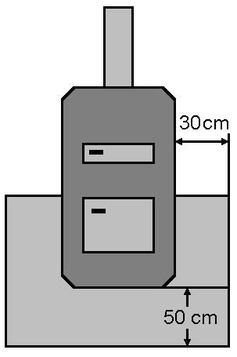
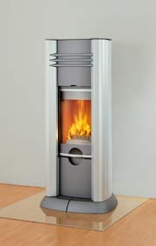

Feuerstätten benötigen zur Erzeugung von 1 kWh an Wärmeenergie ca. 1,6 m³ Verbrennungsluft. Die Verbrennungsluft strömt über die Undichtheiten des Aufstellraumes zur Feuerstätte. Die ausreichende Verbrennungsluftversorgung für Feuerstätten bis 35 kW gilt als ge-sichert, wenn der Aufstellraum der Feuerstätte 4-mal größer ist als die Leistung. Beispiel: Feuerstätte 5 kW = Mindestraumgröße 20 m³. In der Nutz-ungseinheit der Feuerstätte dürfen sich keine luftabsaugenden Einrichtungen (z.B. Dunstabzugsanlage, RLT-Anlage, Wäsche-trockner) befinden, die gleichzeitig mit der Feuerstätte betrieben werden können. Ansonsten sind Fensterkontakt-schalter oder Unterdrucksensoren erforderlich.
Dunstabzugshaube + Fenster-kontaktschalter

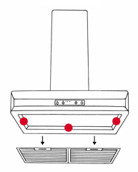
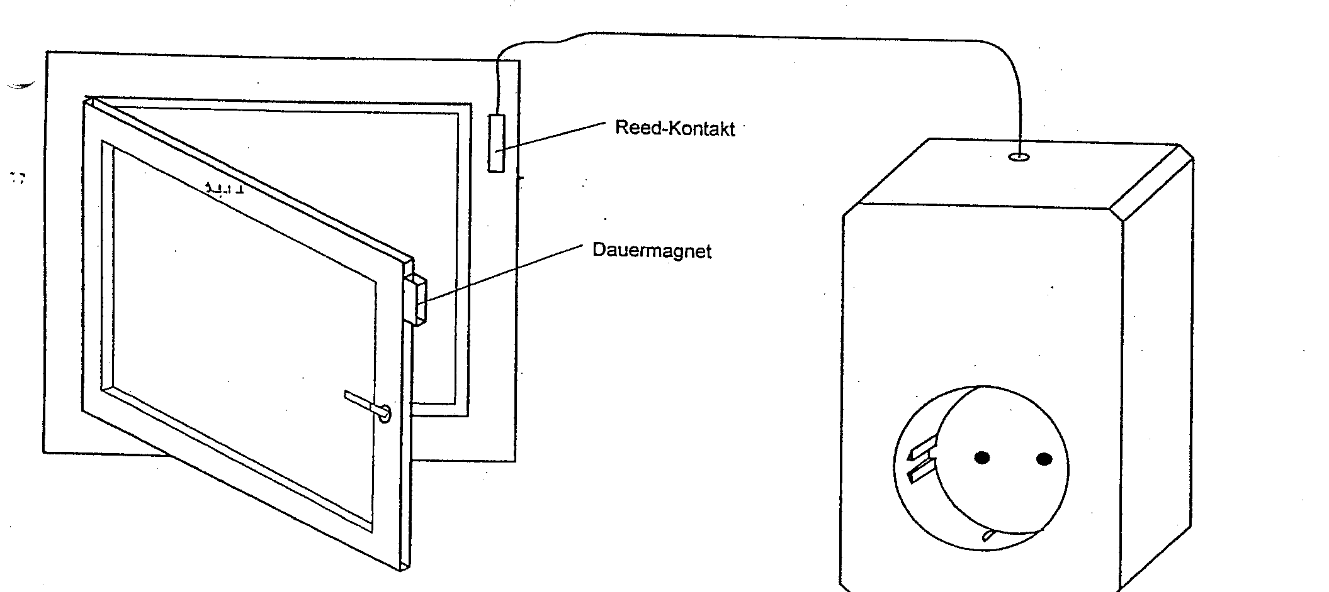

Abstand des Rauchrohrs zu brennbaren Baustoffen

Rauchrohre müssen zu Bauteilen aus brennbaren Baustoffen einen Abstand von mindestens 40 cm einhalten. Es genügt ein Abstand von 10 cm, wenn das Rohr mind. 2 cm dick mit Dämmstoffen ummantelt ist.

Verbindungsstücke dürfen nicht in Decken, Wänden oder unzugänglichen Hohlräumen angeordnet oder in andere Geschosse geführt werden.
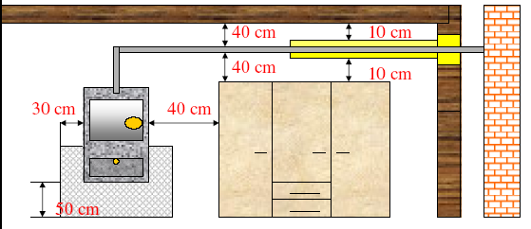

Rauchbelästigungen

Um sich selbst und Ihren Nachbarn vor Abgasen besonders in der Anheizphase zu schützen, müssen Kamine im Umkreis von 15 m, Fenster, Türen und Lüftungsanlagen um mindestens 1 m überragen. Dieser Umstand ist besonders bei einer nach-träglichen Errichtung eines Kamins an der Außenwand zu berücksichtigen.

